Szógyakoriság

Adatbázis struktúra
Ebben a feladatban a magyar nyelv szavainak webes előfordulását vizsgáljuk adatbázis-kezelő segítségével. A szo10000.csv szöveges állományban megtalálható egy-egy szó szótöve, szófaja és a vizsgált weboldalakon való előfordulásainak száma. A szótár elkészítéséhez 2004-ben gyűjtötték össze az interneten található magyar szövegeket. Ezt a több mint tízszázmillió szóelőfordulást tartalmazó adatállományt használták fel a szótár összeállításához. Az adatbázisban szereplő forrás nem teljes, mert abban csak a főnevek, melléknevek, határozószók és igék szerepelnek, amelyek előfordulása legalább 10 000.
Az állományban egy sor egy szót tartalmaz, mert egy-egy szó azonosítója, szótöve, szófaja és előfordulásainak száma szerepel. A szótövek azonos szavak különböző alakjai, amelyek ugyanazt a szót jelentik. Például a „kell” szó előfordulása a „kell”, „kellett”, „kellene” stb. szavak előfordulásainak összege. A szófaj a szó nyelvtani szerepét jelöli. A szófajok az adatállományban rövidítésekkel vannak tárolva, például az „fn”, „ige”, „hsz” és „mn” jelek is. Ezek értelmezését többször használjuk a feladatban, például az első példában említett „jog” szó szófaja „fn”, tehát főnév.
- Hozzon létre új adatbázist szogyak néven! A szo10000.csv állomány tabulátorral tagolt, UTF-8 kódolású. Hozza létre a szavak táblát az alábbi leírásnak megfelelően:
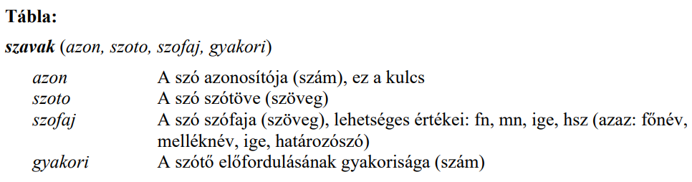

Backend API végpontok
Készítse el a következő végpontokat, a lekérdezések eredményét JSON formátumban adja vissza.
- /import - Olvassa be a szo10000.csv állomány tartalmát, majd szúrja be az adatokat a táblába! Ha az adatbeszúrás sikeres, adjon vissza 200-as státuszkódot és egy üzenetet:
{
"uzenet": "Sikeres importálás"
}
- /ige500 - Adja meg azoknak az igéknek a szótövét, amelyek előfordulása legalább 500 000!
- /brmellek - Adja meg azokat az adatbázisban megtalálható mellékneveket („mn”), amelyek szótöve a „br” szórészlettel kezdődik! A melléknév szótövét és gyakoriságát jelenítse meg!
- /hatar10 – Adja meg a 10 leggyakoribb szótövet a határozószó („hsz”) szófajú szavak közül!
- /szofajok - Listázza ki, hogy mely szófajban hány szótő szerepel az adatsorozatban! A szófajok jelölését és a szótövek számát jelenítse meg!
- /tobbszoros - Bizonyos szótövek többször is előfordulhatnak az adatbázisban. Ennek az az oka, hogy egy a szótőnek különböző jelentései is lehetnek, és ezért eltérő szófajokhoz is tartozhat. Adja meg azokat a szótöveket, amelyek legalább háromszor szerepelnek az adatbázisban!
A feladat megoldása során adjon vissza minden esetben státuszkódot:
- 20X => Amennyiben megfelelő válasz adható
- 500 => Amennyiben bármilyen hiba van.

